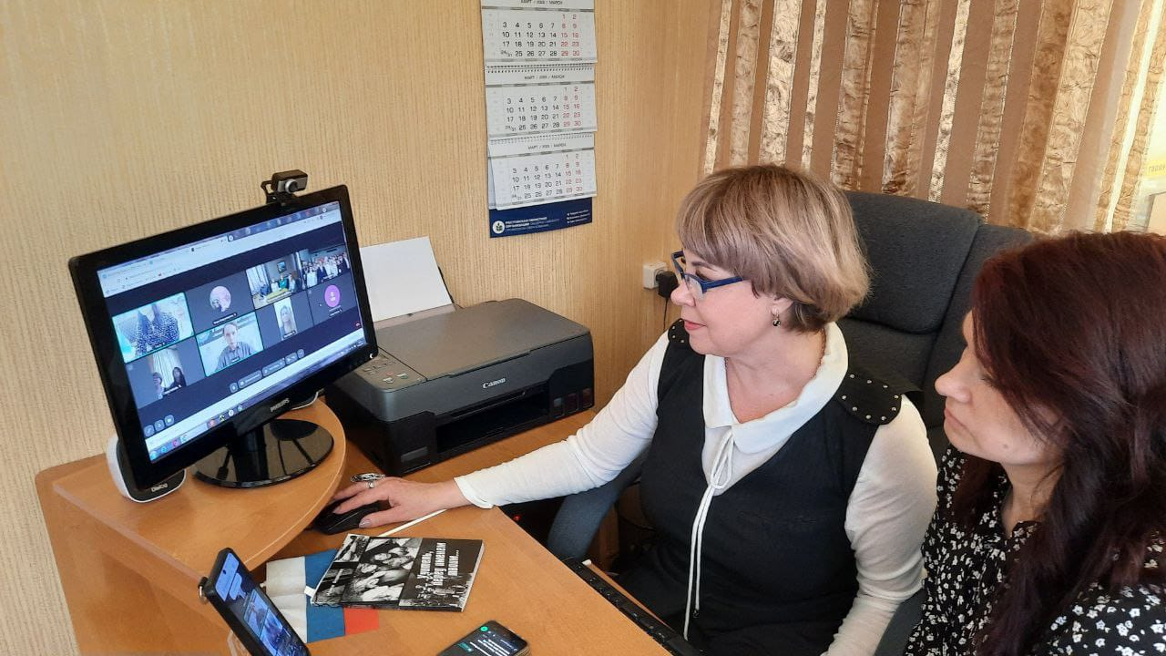

Председатель Молодежного совета Союза " Севастопольское объединение организаций профсоюзов" Бурлаченко Виктория и заместитель председателя Совета молодых педагогов г.Севастополя Елена Константиновна от имени профсоюзной молодёжи города - героя Севастополя приняли участие в Телемосте Победы " Владивосток- Мурманск - Волгоград- Санкт-Петербург- Севастополь", приуроченного к 80-летию Победы.

На прямую связь с Волгоградом вышли города, прославившиеся героической обороной во время Великой Отечественной войны. Участники встречи поочерёдно выступили с приветствием и представили видео презентацию о своём родном городе.

Председатель Молодежного совета Союза " Севастопольское объединение организаций профсоюзов" Бурлаченко Виктория и заместитель председателя Совета молодых педагогов г.Севастгполя Елена Константиновна от имени профсоюзной молодёжи города- героя Севастополя приняли участие в Телемосте Победы " Владивосток- Мурманск – Волгоград - Санкт-Петербург- Севастополь", приуроченного к 80-летию Победы.